- Aktuell seit 6.2
- < 5.x

[veraltet:] Ansage freigeben
Hinweis:
Für diese Funktion benötigen Sie Zugriff auf mindestens eine Audio-Gruppe. Die dafür erforderlichen Einstellungen übernimmt der Administrator der Telefonanlage.
Im UCC-Client haben Sie die Möglichkeit, Ihre hochgeladenen oder aufgenommenen Ansagen innerhalb sogenannter Audio-Gruppen freizugeben. Der Administrator kann ausgewählte Benutzer und/oder Warteschlange zur Verwendung der Gruppen-Inhalte berechtigen. Dadurch stehen Ihre Ansagen bei Bedarf auch für andere Funktionen der Telefonanlage zur Verfügung.
Wenn Sie eine neue Ansage hochladen, können Sie diese zugleich in einer Audio-Gruppe freigeben. Lesen Sie dazu den Artikel Ansage hochladen.
Um eine Ansage nachträglich oder in einer anderen Audio-Gruppe freizugeben, gehen Sie wie folgt vor:
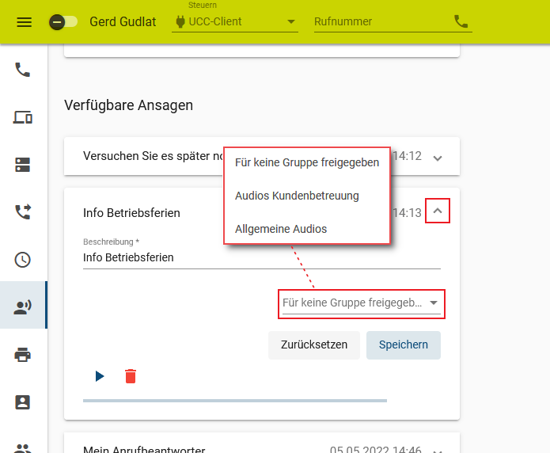
Unter Verfügbare Ansagen haben Sie Zugriff auf die folgenden weiteren Funktionen:
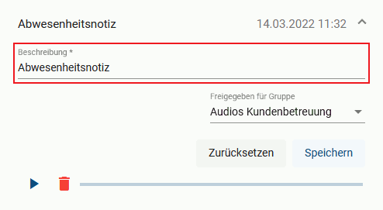 | Widget ein- oder ausklappen  Ansage umbenennen  Ansage abspielen  Wiedergabe stoppen  Ansage löschen

